新市區大社國小設置太陽光電相關設施樹木移除或移植說明
- 本校將在綜合球場建置太陽光電，面積橫跨三個球場，如下圖：
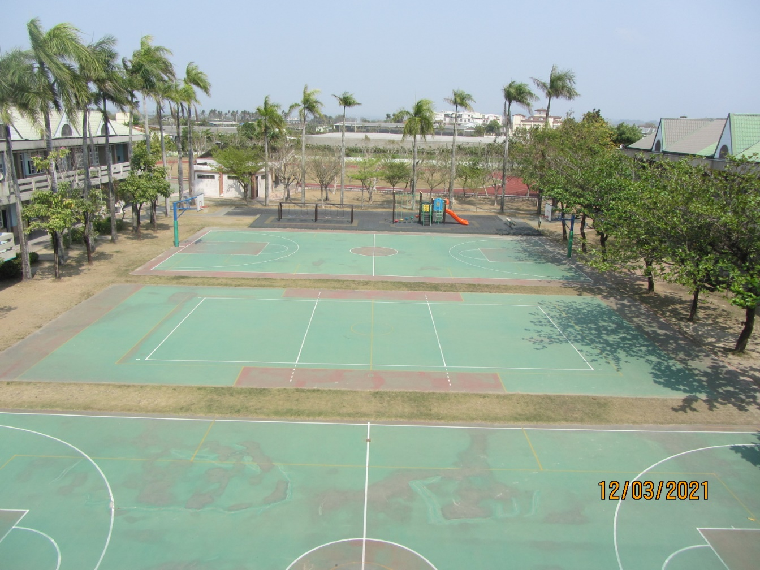

- 設置時鄰近樹木會影響太陽發電功率，必須做樹木的移除有：大王椰子21棵、榕樹4棵、紅花風玲木4棵、小葉欖仁樹7棵等。
移植有：大葉欖仁樹9棵。
- 經專家學者評估及校務會議通過。
特公告本校網站

